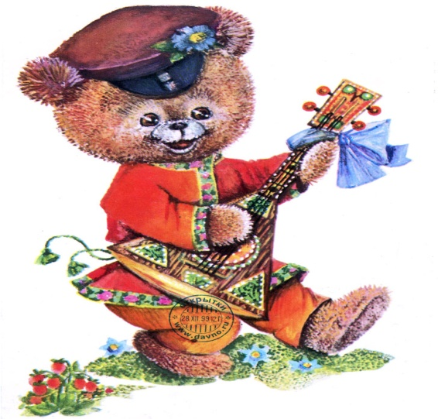 ВОТ КАКИЕ ЧУДЕСА!
Музыка Аркадия Филиппенко Слова Николая Берендгофа
1. Чудо-чудо-чудеса:
На пеньке сидит лиса,
Палочкою машет,
Два медведя пляшут.
Вот какие чудеса –
Два медведя пляшут!
2. Зайцы взялись за бока,
Заплясали трепака,
Прилетели утки,
Заиграли в дудки!
Вот какие чудеса –
Заиграли в дудки!
3. И березки в пляс пошли,
Хороводы повели.
Солнце заплясало,
Всем светлее стало.
Вот какие чудеса –
Всем светлее стало.

